ЛУЧШИМ КИНООПЕРАТОРАМ ВРУЧИЛИ ПРЕМИЮ «БЕЛЫЙ КВАДРАТ»
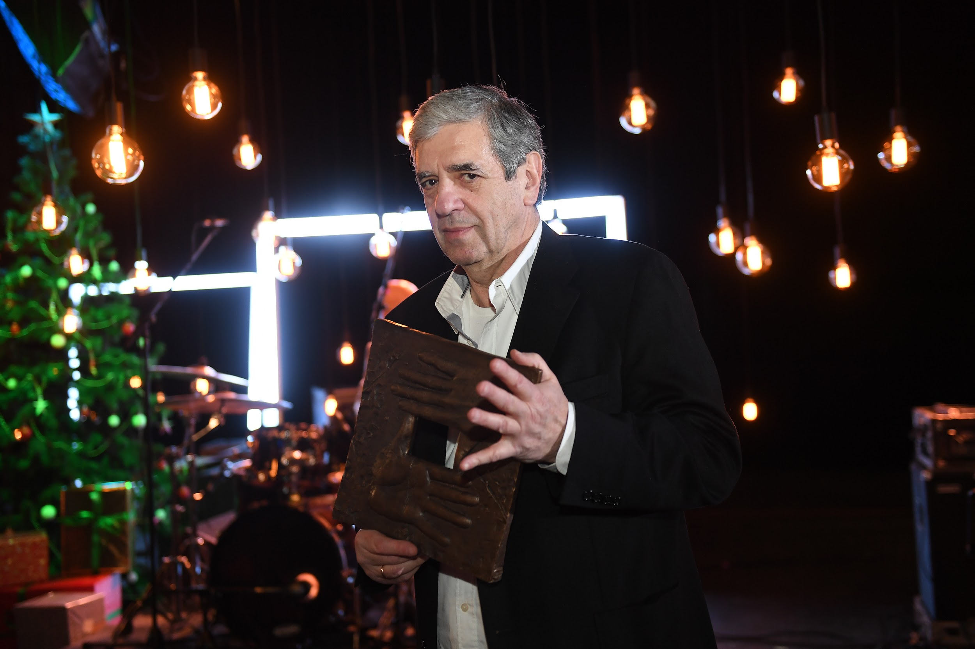
ХVI церемония вручения Премии кинооператорского искусства «БЕЛЫЙ КВАДРАТ» состоялась 1 декабря 2020 года в театре «Русская песня»
Впервые в истории премии мероприятие прошло в смешанном формате. Учитывая сложную эпидемиологическую обстановку, гостям была обеспечена максимальная безопасность. В зале присутствовали только журналисты, номинанты и члены жюри. Для всех остальных в прямом эфире была доступна онлайн-трансляция на портале Культура.рф.
Лауреата объявляла член жюри, кинооператор Мария Соловьева.
Получая приз за лучшую операторскую работу в полнометражном игровом фильме 2019 года, оператор картины «Сестрёнка» Михаил Агранович поделился:
«Самое сильное впечатление от этой картины было после первого показа публике. Большой зал, полный народа. И после фильма я увидел эти лица – заплаканные, счастливые лица. Это было потрясение, потому что я давно, честно говоря, не видел такого зрителя после просмотра картины. Я думал, что этого уже никогда не будет!»
В числе номинантов также были операторы Роман Васьянов («Одесса»), Ксения Середа («Дылда»), Александр Симонов («Грех»), Юрий Шайгарданов («Француз»), Максим Осадчий («Девятая»).
Премию «За вклад в операторское искусство» имени Сергея Урусевского заслуженному деятелю искусств РСФСР, народному артисту РФ Вадиму Валентиновичу Алисову вручила продюсер, руководитель «Москино» Наталья Мокрицкая. Вадим Валентинович Алисов известен своими работами в фильмах «Вокзал для двоих» (1982), «Жестокий романс» (1984), «На Дерибасовской хорошая погода, или на Брайтон-Бич опять идут дожди» (1992), «Ширли-мырли» (1995) и многих других.
Наталья Мокрицкая также анонсировала появление со следующего года новой номинации,учрежденной «Москино» в рамках премии. Новый приз достанется лучшему молодому оператору короткометражного фильма, где одним одним из действующих лиц будет город Москва.
Приз в номинации «Операторское признание» присужден Йохану Хельстену (Johan Hellsten) – шведскому кинооператору и изобретателю Easyrig – системы для разгрузки и стабилизации при работе с ручной камерой.
В жюри премии на этот раз вошли: кинооператоры Юрий Клименко (председатель жюри), Морад Абдель-Фаттах и Мария Соловьева, кинокритик Мария Безрук, кинорежиссёр Игорь Волошин, художник-постановщик Эдуард Гизатуллин, сценарист Мария Хмелик.

О премии:
Премия «Белый квадрат» была основана Гильдией кинооператоров Союза кинематографистов России в 2004 году. Ее цель – поддержка кинооператорского искусства и поощрение лучших произведений отечественной операторской школы.
Учредители премии: Министерство культуры Российской Федерации, кинокомпания «Альянс», Российский фонд культуры. При поддержке Национальной Академии кинематографических искусств и наук России.

Продюсеры премии – Анна Михалкова и Максим Королев
Режиссер церемонии – Андрей Корешков
Ведущий – Алексей Агранович

www.bkvadrat.ru

Дополнительные материалы:
Алина Авеливиц
avelivits@gmail.com, avelivits@bkvadrat.ru
+7 (915) 234 39 79

